**E12162** *Scheda creata il 22 dicembre 2022; Ultimo aggiornamento: 20 ottobre 2022*

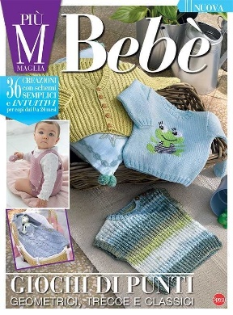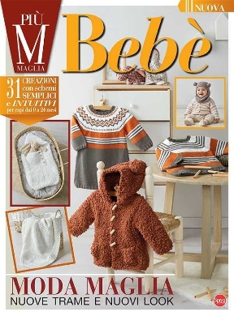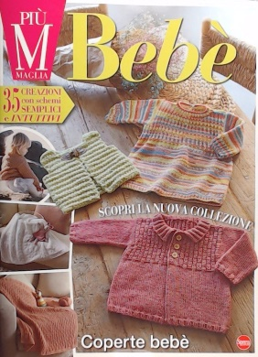

**Descrizione storico-bibliografica**

**\*Più maglia. Bebè.** - N. 1 (ago-set.)- . - Cernusco sul Naviglio : Sprea, 2020- . - volumi : ill. ; 29 cm. ((Bimestrale irregolare (2 n. l’anno). - BNI 2020-122S. - CFI1022523

\***Più maglia bebè. Speciale**. - N. 1 (set.-ott.)- . - Cernusco sul Naviglio : Sprea, 2023- . - volumi : ill. ; 29 cm. ((Bimestrale. - CFI1113645

Soggetto: Lavori a maglia – Periodici

Classe: D746.43205